BIOLÓGIA 8 – Vnútorné geologické procesy MENO: ..............................................................................

1/ Preškrtnite, čo nepatrí medzi vnútorné geologické procesy!
A. magmatická činnosť, B. erózia pôdy, C. zemetrasenie, D. činnosť vetra
2/ Pomenujte časti sopky! 3/ Čo je sopka?
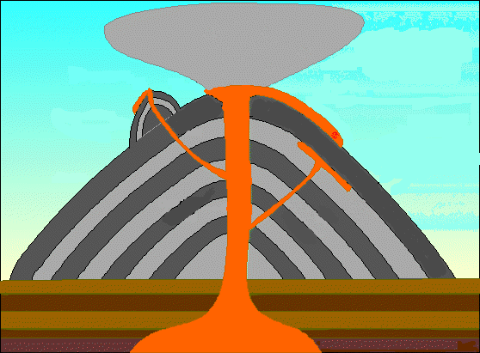
...............................

...............................

............................... 4/ Vysvetlite rozdiel medzi magmou a lávou!

...............................

5/ Nakreslite vrásu a pomenujte jej časti!

BIOLÓGIA 8 – Vnútorné geologické procesy MENO: ..............................................................................

1/ Preškrtnite, čo nepatrí medzi vnútorné geologické procesy!
A. magmatická činnosť, B. erózia pôdy, C. zemetrasenie, D. činnosť vetra

2/ Pomenujte časti sopky! 3/ Čo je sopka?
...............................

...............................

.............................. 4/ Vysvetlite rozdiel medzi magmou a lávou!

...............................

5/ Nakreslite vrásu a pomenujte jej časti!

6/ Doplňte obrázok zemetrasenia a vysvetlite doplnené pojmy!
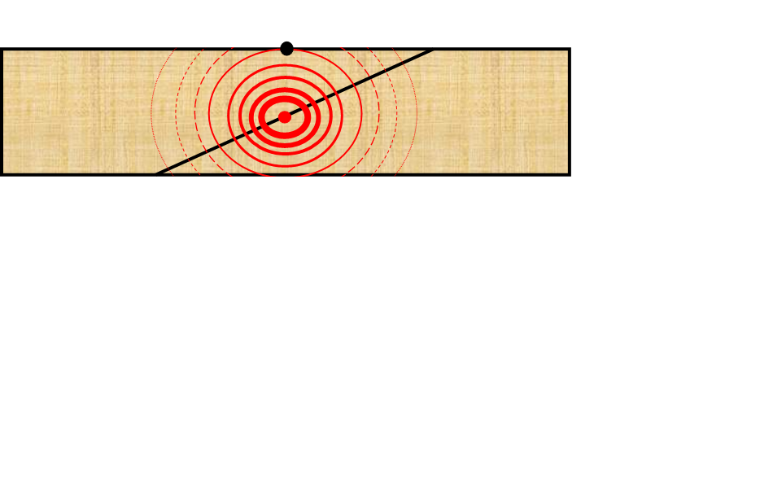
7/ Činiteľmi premeny hornín sú zvýšenie .......................... a ............................... .
8/ Doplňte premenu hornín!
ílovité horniny → ...................... → ......................... → ..............................

9/ Spojte správne čiarou! celistvé výlevné vyvreté horniny
bridličnaté hlbinné vyvreté horniny
všesmerne zrnité premenené horniny

10/ Rozdeľte! čadič, žula, andezit, svor, fylit, gabro
Hlbinné vyvreté: ........................................................... Premenené: ..................................................................
Výlevné vyvreté: ..........................................................

6/ Doplňte obrázok zemetrasenia a vysvetlite doplnené pojmy!
7/ Činiteľmi premeny hornín sú zvýšenie .......................... a ............................... .
8/ Doplňte premenu hornín!
ílovité horniny → ...................... → ......................... → ..............................

9/ Spojte správne čiarou! celistvé výlevné vyvreté horniny
bridličnaté hlbinné vyvreté horniny
všesmerne zrnité premenené horniny

10/ Rozdeľte! čadič, žula, andezit, svor, fylit, gabro
Hlbinné vyvreté: ........................................................... Premenené: ..................................................................
Výlevné vyvreté: ..........................................................
Enriko Blaho
1/ Medzi vnútorné geologické procesy nepatrí: A. magmatická činnosť, B. erózia pôdy, C. zemetrasenie, D. činnosť vetra
2/ Doplň časti sopky! magmatický krb, kráter, sopečný kužeľ, sopečný komín

3/ Spojte správne čiarou! celistvé výlevné vyvreté horniny
bridličnaté hlbinné vyvreté horniny
všesmerne zrnité premenené horniny

4/ Rozdeľte! čadič, žula, andezit, svor, fylit, gabro
Hlbinné vyvreté: ........................................................... Premenené: ..................................................................
Výlevné vyvreté: ..........................................................

5/ Nesprávne prečiarkni!
Miesto pod zemským povrchom kde vzniká zemetrasenie je OHNISKO – EPICENTRUM.
Silu zemetrasenia určujeme pomocou RICHTEROVEJ – PASCALOVEJ stupnice. Má 9 – 7 stupňov.
Živec, kremeň a sľuda tvoria ČADIČ – ŽULU.
Najčastejšie sú SOPEČNÉ – TEKTONICKÉ zemetrasenia.

